

**小一小一·未来可期**

• **DAILY LIFEmmexport1594010006013**

**//2023/6/14**

//阶段课程《夏天真快乐》

”

** 01 来园情况 **

1.**来园人数**：今日早晨来园幼儿21人，露露、晴朗、宣敏宇、之之、猪猪、小雨、安安、二宝请假。越越上午回家。

2.**来园情绪：**今天小朋友们都开开心心来幼儿园啦！来园能和老师打招呼哦！

mmexport1590938236088 02户外游戏mmexport1590938236088

今天天气太热了，我们没有混龄游戏，我们在皮球区玩皮球和羊角球！

|  |  |  |
| --- | --- | --- |
| IMG_4199 | IMG_4203 | IMG_4204 |
| 橦橦喜欢玩羊角球可是不敢坐在羊角球上往前跳，在老师和同伴的帮助下，终于学会正确地玩羊角球了。 | 满满的皮球拍得真好呀，能够连续排球十几个啦，真的太好了。 | 我们一起来偷懒吧！投篮还是小朋友比较喜欢的游戏方式哦！ |

mmexport1590938236088 03集体活动mmexport1590938236088

今天我们进行了音乐活动《夏天到》，这是一首三拍子节奏的歌曲，旋律活泼欢快、内容形象生动，问答式的歌词描绘了一幅极富童趣的夏天场景。歌词内容浅显易懂，音乐情绪活泼欢快，非常适合小班的小朋友演唱。本次活动采用了拍一下手与拍两下腿的方式让孩子表现三拍子的节奏，感受强拍和歌曲的情绪，并通过问答接唱的形式让幼儿体验夏天的快乐。

在今天的活动中，小朋友们能够认真倾听歌曲内容，了解歌词大意。在演唱的时候，老师弹奏，小朋友演唱，大部分小朋友都积极参与。柠檬和当当需要继续加油！

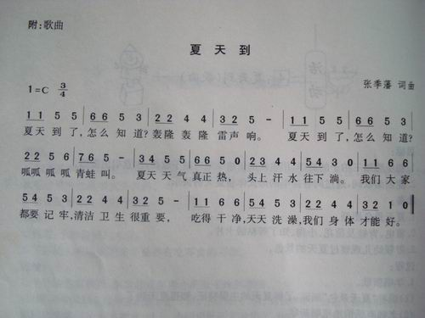

mmexport1590938236088 04区域游戏mmexport1590938236088

|  |  |  |
| --- | --- | --- |
| IMG_4215(1) | IMG_4216 | IMG_4223 |
| 最近开开喜欢玩地面建构，瞧今天用积木建构了一辆卡车和救护车。 | 江锬锋和当当在图书区看点点点的图书，还用小手变“魔法”呢！ | 美兮再次挑战空白拼图，挑战成功啦！ |
| IMG_4222 | B1831C4C012EBEE184FCBB2C8B3C80D3IMG_4221 | |
| 星星带着朵朵一起做手工啦，星星做了巧克力蛋糕 | 今天的白玉蜗牛给了小朋友一个很大的惊喜，淇淇和小俊逸在清理的时候发现箱子里有几颗透明的卵，蜗牛生宝宝了。他们非常兴奋，给蜗牛放了饲料，还投放了今天早晨我们吃得白玉瓜的瓜皮。 | |

mmexport1590938236088 05生活活动mmexport1590938236088

**吃饭情况**

上午水果：白玉瓜

午餐：五彩炒饭、肉圆肉皮汤

今天金朵朵吃饭太慢啦，其他宝贝都是光盘小达人哦！

**午睡情况**

今天1:00前宝贝们都睡着了。

** 06温馨提示 **

★1.最近天气热啦，想换席条的小朋友家长可以将席条给孩子带到幼儿园！

★2.夏季孩子们都穿了单薄透气的衣服，吸汗巾可以不用带过来了，我们有专门的毛巾给孩子们擦汗。

★3. 最近又是生病高发季，如孩子身体不适请在家休息并及时告知老师哦！

谢谢大家的配合！

**—END—**

**mmexport1591077507835**在一起的点滴都值得记录